出國報告（出國類別：其他）

出席「英國東方陶瓷學會系列演講」報告書

服務機關：國立故宮博物院
姓名職稱：黃蘭茵助理研究員
派赴國家：英國
出國期間：100.12.3~100.12.9
報告日期：101.3.5

公務出國報告提要

出國報告名稱：出席「英國東方陶瓷學會演講及特別參觀」報告書

頁數_ 16 含附件：否

出國計劃主辦機關/聯絡人/電話
國立故宮博物院/謝欣欣/28812021ext2900
出國人員姓名/服務機關/單位/職稱/電話
黃蘭茵/國立故宮博物院/器物處/助理研究員/28812021ext2515
出國類別：其他
出國期間：100年12月3日~100年12月9日
出國地區：英國
報告日期：101年3月5日
分類號/目：

關鍵詞：黑釉瓷，東方陶瓷學會，維多利亞與艾伯特博物館，大英博物館，劍橋大學費茲威廉博物館，亞非學院圖書館

摘要

2011年12月3日至9日，職奉派至英國倫敦，出席2011 年12月6日，英國東方陶瓷學會邀請瑞典斯德哥爾摩大學教授Prof. Dr. Uta Lauer以Temmoku– a cultural history of Mount Tianmu(天目- 天目山的文化史)為題，於伯靈頓宮舉行十二月份演講會。同時，大英博物館(The British Museum)也搭配本場演講，於其陶瓷陳列室旁的研習室中進行黑釉瓷器的特別參觀活動。本次的參訪即環繞著這個中心活動展開。行程中並參訪倫敦地區的大英博物館(The British Museum)、維多利亞與艾伯特博物館(Victoria and Albert Museum)以及劍橋大學費茲威廉博物館(The Fitzwilliam Museum)，考察館藏中的中國及亞洲陶瓷收藏，並至倫敦大學圖書館 (Senate House Library)及亞非學院圖書館(SOAS Library)，查詢相關的圖書資料。

目次
壹、目的………………………………………………4

貳、過程………………………………………………5

參、心得………………………………………………6

肆、建議………………………………………………14

- 目的

東方陶瓷學會於1921年成立於英國倫敦，以研究中國、日本、韓國、東南亞及中近東的陶瓷為宗旨。學會每年定期舉辦年度演講、例行演講、特別參觀及歐、亞等地陶瓷遺址和博物館的參訪活動，是目前世界上擁有最多活動成員的世界性陶瓷研究學會。每年的活動都會吸引世界各地的陶瓷專業研究者、業餘愛好者以及收藏家參與盛會，國立故宮博物院也是其會員之一。

2011年12月3日至9日，職奉派至英國倫敦，出席2011 年12月6日，英國東方陶瓷學會邀請瑞典斯德哥爾摩大學教授Prof. Dr. Uta Lauer以Temmoku– a cultural history of Mount Tianmu(天目- 天目山的文化史)為題，於伯靈頓宮舉行十二月份演講會。在演講舉行的同一天，大英博物館也搭配本場演講，於其陶瓷器陳列室旁的學術研習室之中，進行黑釉瓷器的特別參觀活動。本次的參訪即環繞的這個中心活動展開。

除了上述英國東方陶瓷學會演講及特別參觀這個主要行程，此行並參訪位於倫敦市內的大英博物館、維多利亞與艾伯特博物館以及劍橋郡的劍橋大學費茲威廉博物館，考察館藏中的中國及亞洲陶瓷收藏，並至倫敦大學圖書館及亞非學院圖書館，查詢相關的圖書資料。

- 過程
本次行程扣除飛行時間，有五天的時間可以進行學術參觀活動。除了參加英國東方陶瓷學會的演講會和特別參觀，主要活動地點可以分成博物館和圖書館二類。

博物館依序是大英博物館、劍橋大學費茲威廉博物館以及維多利亞與艾伯特博物館。圖書館則有倫敦大學圖書館及亞非學院圖書館二處。其中，因事先進行了相關的聯絡安排，費茲威廉博物館於休假日還特別安排人手，提供特別參觀，非常感謝。詳細的行程安排則如下表所示：

時間(2011年) | 地點 | 相關活動
12月3日(六) | 台北-倫敦 | 早上出發，英國時間同日晚間10點抵達倫敦市區
12月4日(日) | 倫敦 | - 參觀The British Museum大英博物館的中國、日本、韓國、伊斯蘭收藏
12月5日(一) | 倫敦-劍橋 | - 參訪劍橋大學The Fitzwilliam Museum費茲威廉博物館的中國、韓國收藏  - 提件特別參觀
12月6日(二) | 英國倫敦 | 1.出席Prof. Dr. Uta Lauer 演講  Temmoku – a cultural history of Mount  Tianmu  - 參加The British Museum大英博物館主辦的黑釉瓷特別參觀
12月7日(三) | 倫敦 | 1. 參加Dr Zeynep Yurekli-Gorkay 演講  The Martyr and the Saint: the Ottoman  Transformation of two Medieval Shrines  2. 至倫敦大學亞非學院圖書館蒐集資料
12月8日(四) | 倫敦 | 1. 參訪倫敦 Victoria and Albert Museum 維多利亞與 艾伯特博物館  2.至Senate House Library 倫敦大學圖書館蒐集資料  3.搭乘飛機返台
12月9日(五) | 倫敦-台北 | 12月9日晚間6點40分抵達桃園國際機場

参、心得

本次進行的學術活動，可以分成英國東方陶瓷學會的演講會和特別參觀、博物館和圖書館分別敘述。其中，在博物館，主要是考察與收集與院藏文物可以對照、比對的作品，並觀察其他博物館組織展覽題目以及陳列文物的方式。在圖書館，則是尋訪台灣較難找到的一些圖書及期刊論文資料。五天的參訪行程下來，著實獲益良多，對於英國倫敦及劍橋地區的中國及亞洲陶瓷器收藏有更進一步的認識，也解決心中不少疑問。

一、Prof. Dr. Uta Lauer演講會及黑釉瓷特別參觀
(一)、演講會
演講地點位於Burlington House伯靈頓宮西翼上方，也就是倫敦古文物學會的所在地。此處一直是東方陶瓷學會年度及例行及演講會的舉行地，本身也極具歷史意義。一方面，著名古文物雜誌The Burlington Magazine即以此地命名，另外，它也是1935年「倫敦中國藝術國際展覽會」時，故宮文物赴英國展出的陳列地點。本次的演講Prof. Dr. Uta Lauer的講題是Temmoku– a cultural history of Mount Tianmu (天目- 天目山的文化史)。她以大家耳熟能詳的建窯黑釉瓷器說起，談及宋代的喫茶方法，並進一步討論黑釉瓷器在日本受導歡迎、典藏、模仿和使用的情形。其中，最讓人印象深刻的部分在於，Lauer博士展示了她實際踏訪浙江天目山所收集到的文化史資料，以及典藏於日本公立、私人收藏中的黑釉瓷器作品。

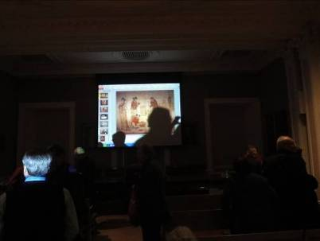
圖一 演講現場。 中場休息時間與會者相互討論。

(二)、特別參觀
大英博物館配合本場演講，也特地舉行了黑釉瓷器的特別參觀活動。活動地點在館內Sir Joseph Hotung Centre for Ceramic Studies (何鴻卿爵士陶瓷研究中心)
中的學術研習室。參與者共有15人，採事先報名預約制，得到東方陶瓷學會方面的回復即有參加資格。此次大英博物館派出陶瓷部門4名研究人員(中國部分2名，日本部分2名)主持本次特別參觀。於室內坐定之後，館方人員先初步介紹每一件作品的觀察重點，並依序傳遞給圍繞於長方形桌子就坐的參觀人員上手觀看。參觀的作品有完整器，也有破片，更有部分窯址採集的窯道具。作品則包括了中國以及日本的黑釉瓷器。但是，非常可惜的是，經過詢問，特別參觀的現場館方不希望拍照，所以沒有留下相關的文物和過程的影像檔。其中，看到一類吉州窯生產的建窯類型茶碗，這一類作品釉表有油滴，製作年代一般訂為11-12世紀。但與建窯不同的是，它的胎呈灰白，器壁也較典型的建窯茶碗來的斜且直。另外還有十七世紀晚期卅磨地區燒製的黑釉茶碗，這一類碗的修足方式和典型建窯器不同，它的圈足中央略向內凹，碗的器壁較薄。這些黑釉瓷作品恰巧是博物院收藏中較為缺乏的部分，這一次擁有這個上手研習的機會，正好可以彌補平日的不足。

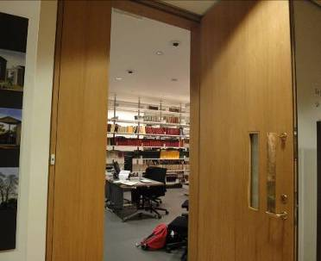
圖二 特別參觀所在地：Sir Joseph Hotung Centre for Ceramic Studies (何鴻卿爵士陶瓷研究中心)。

二、大英博物館
大英博物館本來就有豐富的中國陶瓷館藏，2008年開始，The Percival David Foundation (大維德基金會)的藏品也寄存於館方重新整修好的空間- 何鴻卿陳列室中。大維德基金會的陶瓷藏品不僅質精量多，最值得注意的還有因其收藏來源性質特殊而與故宮藏品之間的可比擬性。1927年，鹽業銀行準備出售清遜帝溥儀於1924年抵押於銀行的清宮皇室珍寶。幾經周折，大維德爵士在1928年與鹽業銀行達成共識，購買了其中四十多件清宮舊藏的精品。在這四十多件器物之中，大部分為宋代各大名窯的瓷器，其中以官窑、哥窑瓷器居多。這批藏品，構成了大維德基金會收藏中最精彩、最有代表性的部分，而也是因為這批藏品，大維德爵士成為當時西方研究和收藏中國陶瓷水準最高的東方陶瓷協會的會員，正式進入英國收藏中國文物的核心群體。這一批藏品寄存於大英博物館後，相較於之前坐落於基金會原址，雖然大維德爵士個人收藏的獨立及獨特性似乎降低了，但也因為作品陳列於熱門的大英博物館中，這一重要的收藏能讓更多人更容易的親近。在新陳列室中，文物的陳列維持了過往在大維德基金會舊址中的分類方式：先以顏色區分，再依時代，繼以器型及裝飾技法作為分類。一眼望去，十分壯觀，且對不同色釉在歷史中演變的樣貌可以得到一個完整的認識，個人此站最大的收穫即是飽覽了該收藏的豐富藏品，並以不同角度重新審視了一次中國陶瓷史。
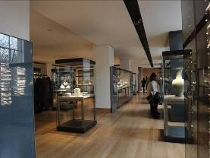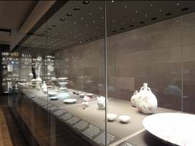
圖三 陳列室一隅。

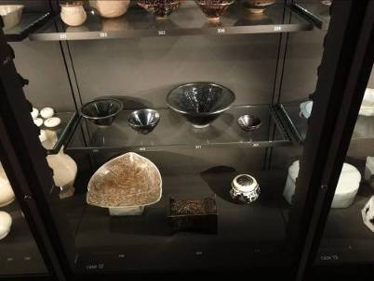
圖四 陳列室中的部分黑釉瓷器作品。
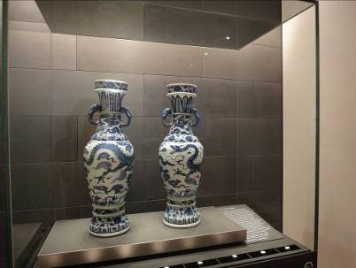
圖五 大維德基金會最著名的藏品：至正十一年銘青花雲龍紋瓶一對。陳列在最顯眼的入口處。

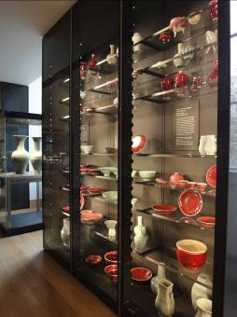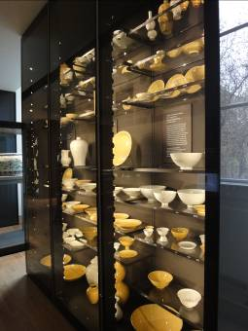
圖六 陳列室中大部分作品以釉色作為區分展出。

三、維多利亞與艾伯特博物館
維多利亞與艾伯特博物館是工藝美術研究者的寶庫。收藏涵蓋歐、亞、非三地的工藝美術品，包括陶瓷器、玻璃器、金屬器、傢俱、服飾等。其中中國、日本、韓國、伊斯蘭的工藝各自獨立成室，佔據了正館一樓陳列室的核心位置。因其陳列室陳設文物的選擇，參觀者很容易有一種遍覽亞洲文化，但又立刻可以感受和體會其不同之處的直觀印象。除了東亞文化之外，博物館在伊斯蘭陶瓷、金屬器及玻璃器的收藏也極為可觀，此站最大的收穫也在於此：一方面，得以親眼近距離仔細觀察這一些國內收藏較少，但在各個重要圖錄已「耳熟能詳」的作品。另一方面，則是可以讓人思索不同材質工藝品之間，以及不同地區同樣材質作品之間的影響和交流的議題。
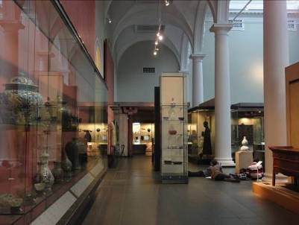
圖七 維多利亞與艾伯特博物館的中國文物陳列室

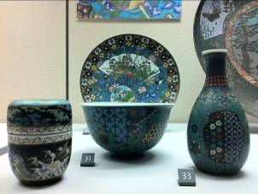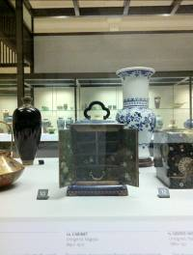
圖八 日本文物陳列室

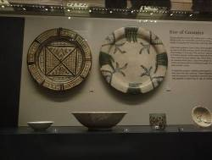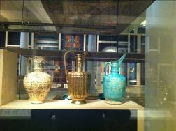
圖九 伊斯蘭陳列室中的陶瓷器及金屬器

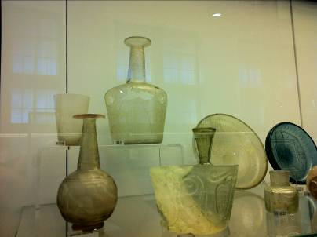
圖十 玻璃陳列室中的伊斯蘭玻璃器

四、劍橋大學費茲威廉博物館
位於劍橋郡的費茲威廉博物館是劍橋大學下屬收藏藝術品及工藝品的中型博物館，收藏作品的範圍比較廣泛，其中最聞名的藏品種類包括有歐洲的盔甲、十七十八世紀的工藝品以及高麗青瓷。此行得利於事前的規畫聯絡，在博物館的休假日進行拜訪，也因此得以與該館的研究人員進行較長時間的交流，以及提取陳列室的文物上手觀看。其中最大的收穫有二：一是為倫敦奧運之故，英國各地舉辦了許多大型的藝文活動共同慶祝，其中費茲威廉博物館即準備於2012年的5月至11月推出漢代墓葬特展，其中有許多借自中國大陸的精品。拜訪之際，展覽圖錄正在如火如荼的討論及編排之中，與館方研究人員交換意見之時，不僅得以提早飽覽部分圖錄內容，還提供了對方一些有用的意見。第二即是提件看了10件中國及韓國的陶瓷器作品，限於時間與精力，這些作品皆屬比較典型之作，且以職目前研究興趣所在的明代晚期瓷器為中心。但其實，該館陳列室中還有許多反映十七十八世紀中國、日本與英國之間陶業交流議題的作品，非常值得有更充分的時間繼續深入探討。
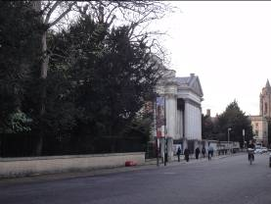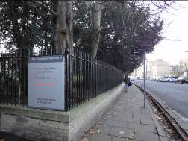
圖十一 劍橋大學費茲威廉博物館

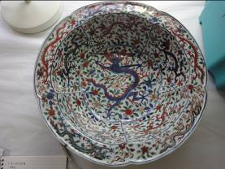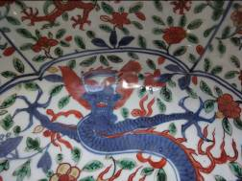
圖十二 特別參觀文物之一：明萬曆五彩龍紋洗

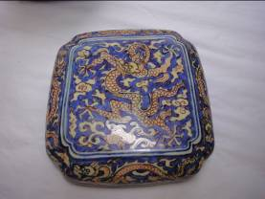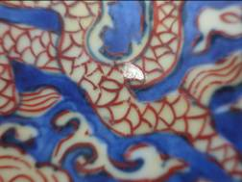
圖十三 特別參觀文物之二：明嘉靖五彩龍紋蓋盒

五、倫敦大學圖書館與亞非學院圖書館
亞非學院圖書館是世界上研究亞洲、非洲和中東文化學科的圖書重鎮，不管藏書量達一百二十多萬冊，收藏中更有一批早期出版，現今難以取得的特藏及珍貴圖書，以及許多免費使用的電子資料庫。圖書館因此常年也吸引來自世界各地的研究者前來收集研究資料並進行研究。其中，Morrison Collection, Marsden Collection 以及 Johnson Collection更包含十七、十八世紀有關於中西交流的珍貴書籍。亞非學院的圖書館的入館申請也尚稱便民，除了專業、長期的使用者，臨時造訪的一般讀者在12個月之間也可以在現場申請之後，擁有三次免費入館查詢圖書資料的機會。而倫敦大學圖書館的收藏以豐富的期刊聞名，但入內使用限制較大，不僅收費高昂，有許多圖書及期刊也非可自行可以取下瀏覽，因此僅先使用公眾查詢區的電腦，搜尋並抄寫可能有用的期刊篇章名稱。
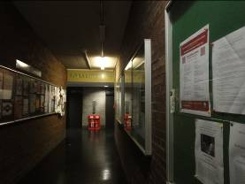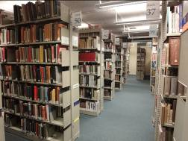
圖十四 亞非學院圖書館的入口處及內部

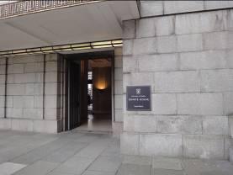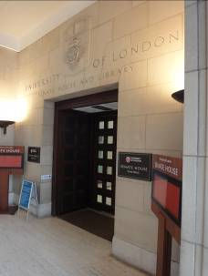
圖十五 倫敦大學圖書館入口處

肆、建議

此次以黑釉瓷演講與特別參觀為中心配合其他博物館和圖書館的研究旅行可說行程緊湊，收穫也相當豐富。相關建議如下：

一、演講或研討會結合特別參觀的討論會
這一次黑釉瓷的演講配合特別參觀是一種理論結合實務的做法，充分發揮了博物館擁有實物的特點。早前，院內在舉行特展的同時也舉辦大型研討會的做法，即是這種精神的發揮。器物處內也有幾次特別參觀，聚集了相關領域的學者，就實物的各式特徵和訂年、生產地點進行討論。以類似特別參觀的形式，提出一批待討論的作品，並邀請相關領域的專家就實物進行研究和討論，對於問題意識的形成，甚至某些疑問的解決都極有助益，或許這也是院裡將來可以考慮舉辦的討論會形式之一。

二、中國、中東與歐洲的陶瓷交流
這個議題是這是研究旅行後評估可以再進一步深入研究的領域。以附圖所見的梅第奇青花器為例，這些製作於義大利，十六世紀晚期的作品，是由梅第奇大公法蘭西斯科一世下令其工作坊特別生產的。有意思的是，由裝飾方面可以看出其對中國青花瓷器的興趣，但同一件器物的器形卻模仿自中東的金屬器。三地之間的交流和影響值得進一步探索。
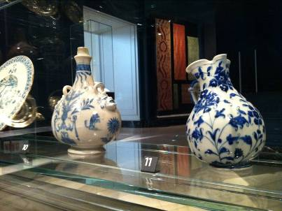
圖十六 維多利亞與艾伯特博物館中的梅第奇青花器

三、文物的陳列與文物資訊的取得
英國因為不處於地震帶，文物多半陳列於玻璃架子之上，得力於此，文物的全形，例如底部、圈足等部位幾乎都可以一覽無遺。例如大英博物館以及費茲威德博物館的陶瓷陳列室都是如此陳列文物。但台灣的地震很多，不可能將文物置於如此脆弱的材質之上。也因此，在文物陳設時需要多一點巧思和設計，利用獨立櫃、鏡子或是物件不同面向的擺設，讓參觀者更能夠觀賞一個立體作品的樣貌。
另外，大英博物館陶瓷陳列室同時放置有可供查詢文物基本資料的資訊機器二台，只要鍵入文物編號，即可查到文物的時代、產地、窯屬及簡單說明等資訊。目前院內陳列室中對於類似資訊的呈現仍以紙本的品名卡行之，但其實我們有堅實的數位資料庫，若能有相關配套措施，不僅能於陳列室中呈現數位典藏計畫的成果，同時也方便觀眾獲得更詳盡的資訊，也是一個可以考慮的作法。
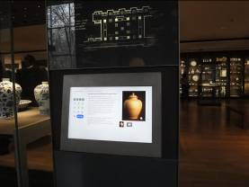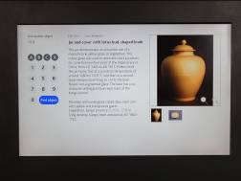
圖十七 輸入文物編號，即可獲得文物資訊。

四、物件的觸摸
對於只能隔著玻璃觀賞文物的觀眾而言，若有一天，可以親自接觸到相關的文物，應該是一件很讓人興奮的事。維多利亞及艾伯特博物館在陳列室中即展出幾件較大型的器物，讓觀眾可以直接接觸實物。故宮所藏的文物因為多數較為細薄，且參觀人數眾多，無法以這種方式讓參觀者直接體驗。但在陳列室中，在注意文物機關中雙方安全的情況下，讓觀眾得以碰觸部分胎骨較厚重的研究品，或許也是可以考慮的方向。
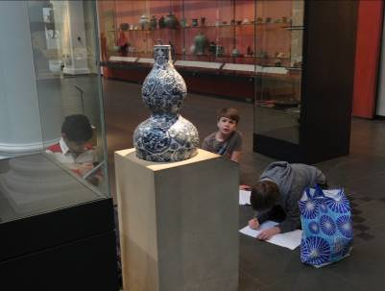
圖十八 可供碰觸的青花葫蘆瓶。一群英國小學生正在對其進行寫生。

